研究匀变速直线运动
1．在“研究匀变速直线运动”的实验中，下列方法有助于减少实验误差的是( )
A．选取计数点，把每打5个点的时间间隔作为一个时间单位
B．使小车运动的加速度尽量小些
C．舍去纸带上开始时密集的点，只利用点迹清晰、点间隔适当的那一部分进行测量、计算
D．适当增加挂在细绳下钩码的个数
解析：选取的计数点间隔较大，在用直尺测量这些计数点间的间隔时，在测量绝对误差基本相同的情况下，相对误差较小，因此A项正确；在实验中，如果小车运动的加速度过小，打出的点很密，长度测量的相对误差较大，测量准确性降低，因此小车的加速度应适当大些，而使小车加速度增大的常见方法是适当增加挂在细绳下钩码的个数，以增大拉力，故B错，D对；为了减少长度测量的相对误差，舍去纸带上过于密集，甚至分辨不清的点，因此C项正确．
答案：ACD
2．在“研究匀变速直线运动”的实验中，某同学的操作中有以下实验步骤，其中错误或遗漏的步骤有__________________________________．(遗漏步骤可编上序号G、H、…)
A．拉住纸带，将小车移至靠近打点计时器处，先放开纸带，再接通电源
B．将打点计时器固定在平板上，并接好电源
C．把一条细绳拴在小车上，细绳跨过滑轮，下面吊着适当重的钩码
D．取下纸带
E．将平板无滑轮的一端抬高，轻推小车，使小车能在平板上做匀速运动F．将纸带固定在小车尾部，并穿过打点计时器的限位孔
将以上步骤完善后按合理顺序填写在横线上________________________.
解析：A中应先接通电源，再放开纸带．C中应调整滑轮的高度，使细绳与平板平行，D中应先断开电源，使打点计时器停止工作，E属于多余步骤．应补充G，换上新纸带，重复操作两次．H，断开电源，整理好器材．正确合理的顺序应为B、F、C、A、D、G、H.
答案：见解析
3．在“测定匀变速直线运动的加速度”的实验中，用打点计时器记录纸带运动的时间，计时器所用电源的频率为50 Hz，如图1－4－11所示是一次实验得到的一条纸带，纸带上每相邻的两计数点间都有四个点未画出，按时间顺序取0、1、2、3、4、5、6七个计数点，用刻度尺量出1、2、3、4、5、6点到0点的距离分别为1.40 cm、3.55 cm、6.45 cm、10.15 cm、14.55 cm、19.70 cm.由纸带数据计算可得计数点4所代表时刻的瞬时速度大小为v₄＝__________ m/s，小车的加速度大小a＝______m/s².(结果保留三位有效数字)
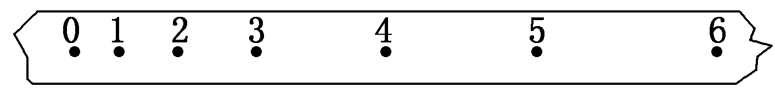
图1－4－11
解析：v₄＝＝ m/s
＝0.405 m/s
x₁′＝0.0140 m，x₂′＝x₂－x₁＝0.0215 m
x₃′＝x₃－x₂＝0.0290 m
x₄′＝x₄－x₃＝0.0370 m
x₅′＝x₅－x₄＝0.0440 m
x₆′＝x₆－x₅＝0.0515 m
a＝
＝m/s²
＝0.756 m/s².
答案：0.405 0.756
4．(2010·潍坊模拟)光电计时器是一种研究物体运动情况的常用计时仪器，其结构如图1 －4－12(a)所示，a、b分别是光电门的激光发射和接收装置，当有物体从a、b间通过时，光电计时器就可以精确地把物体从开始挡光到挡光结束的时间记录下来．图(b)中MN是水平桌面，Q是长木板与桌面的接触点，1和2是固定在长木板上适当位置的两个光电门，与之连接的两个光电计时器没有画出，长木板顶端P点悬有一铅锤，实验时，让滑块从长木板的顶端滑下，光电门1、2各自连接的计时器显示的挡光时间分别为1.0×10^{－2}s和4.0×10^{－3}s.用精度为0.05 mm的游标卡尺测量滑块的宽度为d，其示数如图(c)所示．
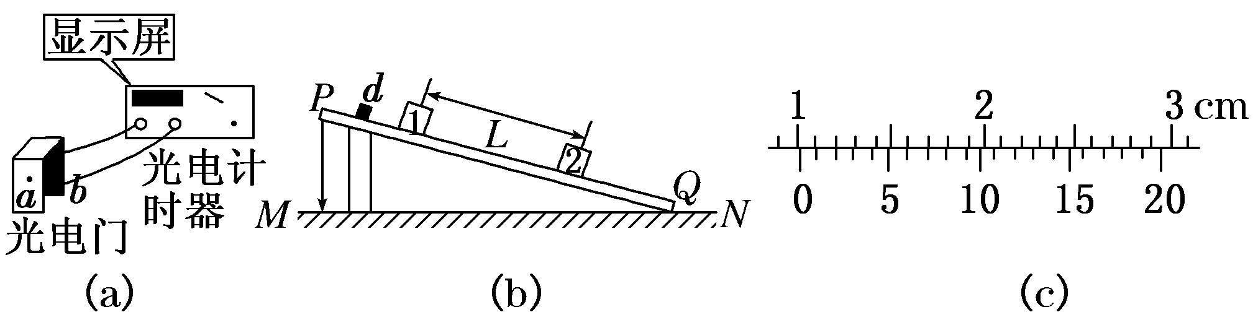
图1－4－12
(1)滑块的宽度d＝________cm.
(2)滑块通过光电门1时的速度v₁＝________m/s，滑块通过光电门2时的速度v₂＝________m/s.(结果保留两位有效数字)
(3)由此测得的瞬时速度v₁和v₂只是一个近似值，它们实质上是通过光电门1和2时的________，要使瞬时速度的测量值更接近于真实值，可将________的宽度减小一些．
解析：(1)d＝10 mm＋0.05 mm×2
＝10.10 mm＝1.010 cm.
(2)v₁＝＝ m/s＝1.0 m/s
v₂＝＝ m/s＝2.5 m/s.
(3)v₁、v₂实质上是通过光电门1和2时的平均速度，要使瞬时速度的测量值更接近于真实值，可将滑块的宽度减小一些．
答案：(1)1.010 (2)1.0 2.5 (3)平均速度 滑块
5．(2009·天津高考)如图1－4－13所示，将打点计时器固定在铁架台上，使重物带动纸带从静止开始自由下落，利用此装置可以测定重力加速度．
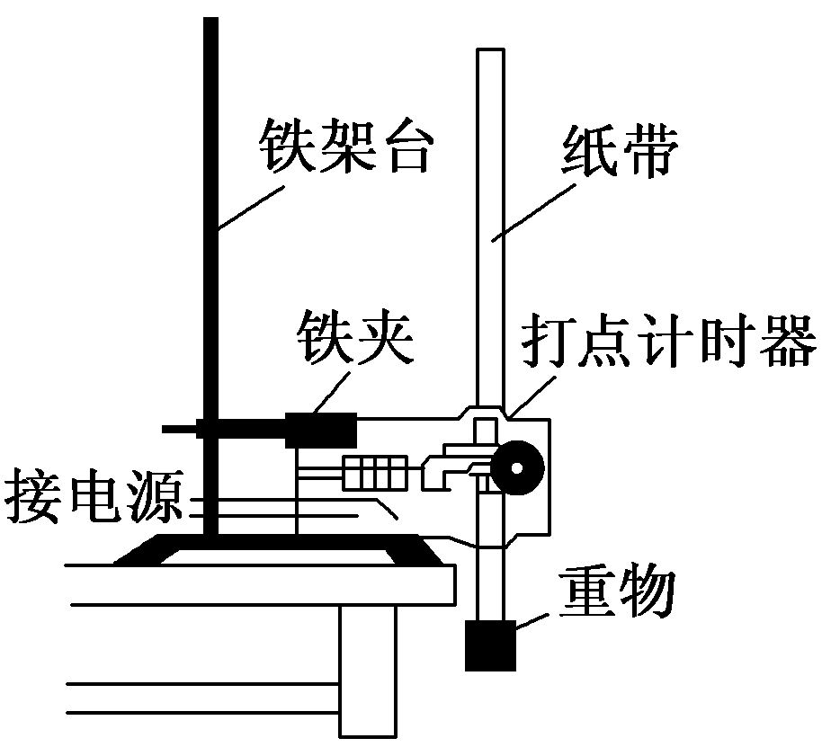
图1－4－13

(1)所需器材有打点计时器(带导线)、纸带、复写纸、带铁夹的铁架台和带夹子的重物，此外还需________(填字母代号)中的器材．
A．直流电源、天平及砝码 B．直流电源、毫米刻度尺
C．交流电源、天平及砝码 D．交流电源、毫米刻度尺
(2)通过作图象的方法可以剔除偶然误差较大的数据，提高实验的准确程度．为使图线的斜率等于重力加速度，除作v－t图象外，还可作________图象，其纵轴表示的是__________，横轴表示的是________．
解析：(1)打点计时器需接交流电源．重力加速度与物体的质量无关，所以不需要天平和砝码．计算速度需要测相邻计数点的距离，需要刻度尺，选D.
(2)由公式v²＝2gh，如绘出－h图象，其斜率也等于重力加速度．
答案：(1)D (2)－h 速度平方的二分之一 重物下落的高度
6．某同学在测定匀变速直线运动的加速度时，得到了几条较为理想的纸带，已在每条纸带上每5个计时点取好了一个计数点，即两计数点之间的时间间隔为0.1 s，依打点先后编为0、1、2、3、4、5.由于不小心，纸带被撕断了，如图1－4－14所示．请根据给出的A、B、C、D四段纸带回答：(填字母)
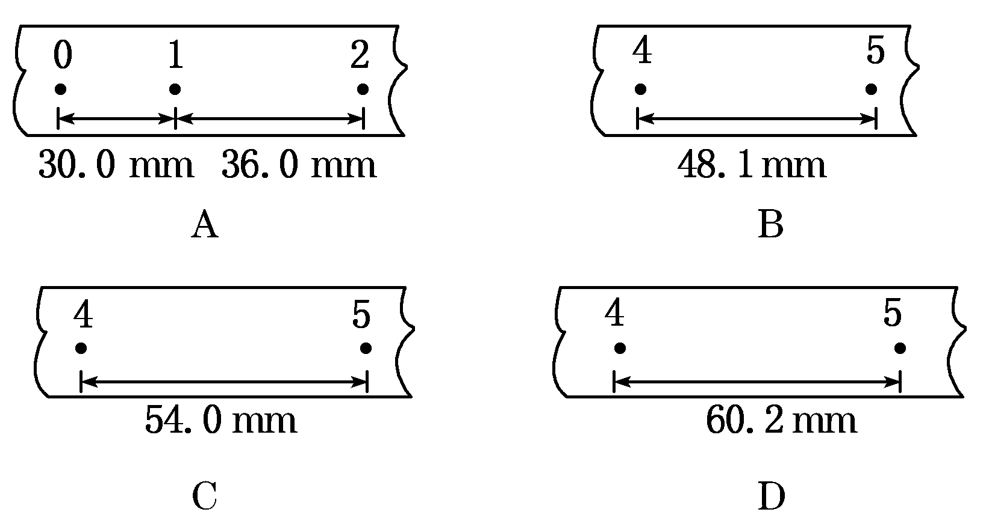
图1－4－14
(1)从纸带A上撕下的那段应该是B、C、D三段纸带中的________．
(2)打A纸带时，物体的加速度大小是________m/s².
解析：因小车做匀变速直线运动，加速度保持不变，打A纸带时，加速度
a＝＝＝ m/s²
＝0.6 m/s².
又小车运动的加速度：a＝，
则4、5两点间隔为：
x₅＝x₂＋3aT²＝36.0×10^{－3} m＋3×0.6×0.1² m
＝54×10^{－3} m
所以从纸带A上撕下的那段应是C.
答案：(1)C (2)0.6

